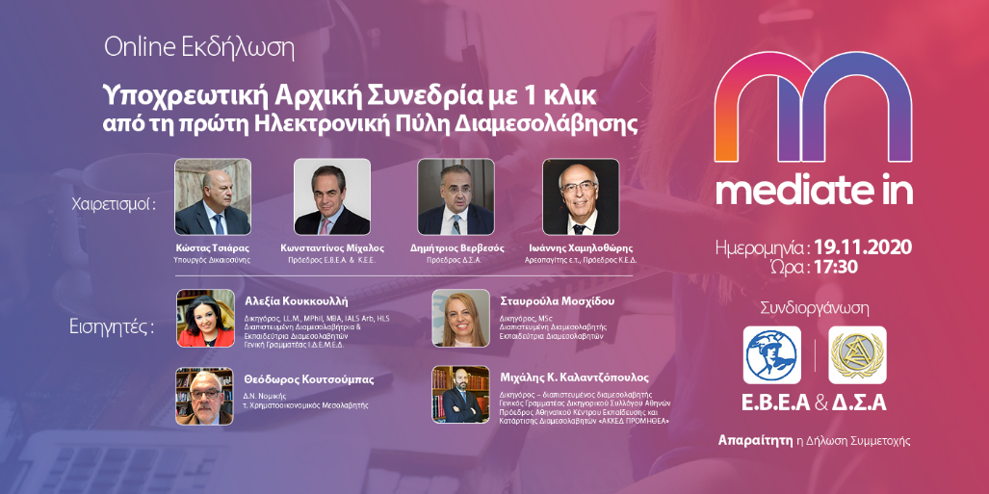

Π Ρ Ο Σ Κ Λ Η Σ Η
Ο Πρόεδρος του Εμπορικού και Βιομηχανικού Επιμελητηρίου Αθηνών (Ε.Β.Ε.Α.) και της Κεντρικής Ένωσης Επιμελητηρίων Ελλάδος (Κ.Ε.Ε.) κ. Κωνσταντίνος Μίχαλος και ο Πρόεδρος του Δικηγορικού Συλλόγου Αθηνών (Δ.Σ.Α.) κ. Δημήτρης Βερβεσός, με δεδομένο το αυξημένο ενδιαφέρον και την ανάγκη ενημέρωσης και υποστήριξης του επιχειρηματικού και νομικού κόσμου σχετικά με την διαδικασία διεξαγωγής της προβλεπόμενης στο Ν.4640/2019 Υποχρεωτικής Αρχικής Συνεδρίας, σας προσκαλούν στη εκδήλωση που συνδιοργανώνουν και θα διεξαχθεί ηλεκτρονικά με θέμα:

«Υποχρεωτική Αρχική Συνεδρία με ένα κλικ
από την πρώτη Ηλεκτρονική Πύλη Διαμεσολάβησης»

Η εκδήλωση θα λάβει χώρα την 19^{η} Νοεμβρίου 2020 και ώρα 17:30

Για την συμμετοχή σας είναι απαραίτητη η εκδήλωση ενδιαφέροντος στον παρακάτω σύνδεσμο
https://mediatein.gr/online-ekdhlwsh/

